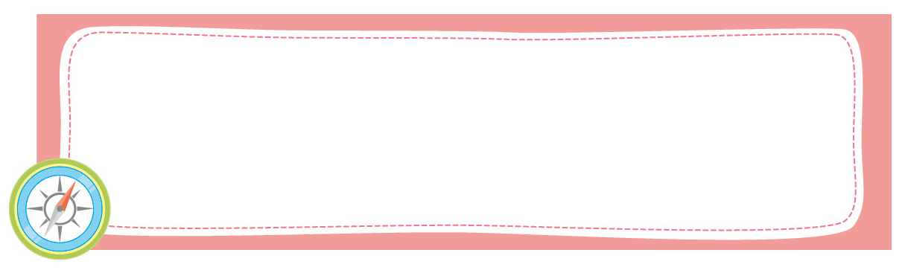
หน่วยการเรียนรู้ที่ 1 การใช้จ่ายเงินเพื่อซื้อสินค้า
และบริการอย่างคุ้มค่า


เวลาเรียน 7 ชั่วโมง

แผนผังการเรียนรู้แบบบูรณาการ

ศิลปะ
• การวาดภาพระบายสี
• การแสดงบทบาทสมมุติ

การงานอาชีพและเทคโนโลยี
• การจัดป้ายนิเทศ

การใช้จ่ายเงินเพื่อซื้อสินค้าและบริการอย่างคุ้มค่า

คณิตศาสตร์
• การคำนวณ
• การแก้โจทย์ปัญหา

ภาษาไทย
• การตอบคำถาม การสนทนาและการพูดแสดงความคิดเห็น
• การพูดเล่าเรื่อง


ตัวชี้วัด

1. ระบุสินค้าและบริการที่ใช้ประโยชน์ในชีวิตประจำวัน (ส 3.1 ป.1/1)
2. ยกตัวอย่างการใช้จ่ายเงินในชีวิตประจำวันที่ไม่เกินตัวและเห็นประโยชน์ของการออม (ส 3.1 ป.1/2)

หน่วยการเรียนรู้ที่ 1 การใช้จ่ายเพื่อซื้อสินค้าและบริการอย่างคุ้มค่า
แผนการจัดการเรียนรู้ที่ 1
เรื่อง ความหมายของสินค้าและบริการ

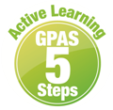

ชั้นประถมศึกษาปีที่ 1 เวลาเรียน 1 ชั่วโมง
มาตรฐานการเรียนรู้และตัวชี้วัด

มาตรฐานการเรียนรู้
มาตรฐาน ส 3.1 เข้าใจและสามารถบริหารจัดการทรัพยากรในการผลิตและการบริโภค
การใช้ทรัพยากรที่มีอยู่จำกัดได้อย่างมีประสิทธิภาพและคุ้มค่า รวมทั้งเข้าใจ
หลักการของเศรษฐกิจพอเพียงเพื่อการดำรงชีวิตอย่างมีดุลยภาพ

ตัวชี้วัด
ส 3.1 ป.1/1 ระบุสินค้าและบริการที่ใช้ประโยชน์ในชีวิตประจำวัน
จุดประสงค์การเรียนรู้
1. อธิบายสิ่งที่เป็นสินค้าและบริการที่ใช้ในชีวิตประจำวัน (K)
2. จำแนกประเภทสินค้าและบริการ (P)
3. เห็นความสำคัญของสินค้าและบริการที่ใช้ในชีวิตประจำวัน (A)

สาระสำคัญ

ในชีวิตประจำวันเราต้องใช้สินค้าและบริการหลายอย่าง เพื่อให้เกิดความสะดวกสบายในการดำรงชีวิต


สาระการเรียนรู้

1. ความหมายของสินค้าและบริการ
2. ประเภทของสินค้าและบริการ

สมรรถนะสำคัญของผู้เรียน

1. ความสามารถในการสื่อสาร
2. ความสามารถในการคิด
3. ความสามารถในการใช้ทักษะชีวิต

คุณลักษณะอันพึงประสงค์

อยู่อย่างพอเพียง

คำถามสำคัญ

ถ้านักเรียนเป็นผู้ผลิต นักเรียนจะผลิตสินค้าอะไร เพื่ออำนวยความสะดวกในชีวิตประจำวัน


การจัดกิจกรรมการเรียนรู้

ขั้นสังเกต รวบรวมข้อมูล (Gathering)
• • • • • • • • • • • • • • • • •

1. นักเรียนร่วมกันสนทนาเกี่ยวกับสินค้าและบริการในชีวิตประจำวัน แล้วตอบคำถาม ดังนี้
• สิ่งของที่นักเรียนใช้ในชีวิตประจำวันมีอะไรบ้าง
(ตัวอย่างคำตอบ ดินสอ สมุด)
• นักเรียนเคยซื้อสิ่งของหรือไม่ อะไรบ้าง
(ตัวอย่างคำตอบ เคย ดินสอ ไม้บรรทัด ขนม)
• นักเรียนเคยใช้บริการรถโดยสารประจำทางหรือไม่ (เคย/ไม่เคย)
2. นักเรียนอ่านบัตรคำบนกระดาน ดังนี้
ซื้อผลไม้
ขึ้นรถโดยสาร

จากนั้นนักเรียนร่วมกันสนทนาเกี่ยวกับสินค้าและบริการ แล้วตอบคำถาม ดังนี้
• การซื้อผลไม้เราได้สินค้ากลับมาหรือไม่ (ได้)
• การขึ้นรถโดยสารได้สินค้ากลับมาหรือไม่ (ไม่ได้)
นักเรียนร่วมกันศึกษาเพิ่มเติมเกี่ยวกับความหมายของสินค้าและบริการ ดังนี้
สินค้า
หมายถึง สิ่งของที่ซื้อขายกัน เช่น สมุด ดินสอ ขนม ตุ๊กตา
หมายถึง การให้ความสะดวกในด้านต่าง ๆ แก่ผู้อื่น เช่น การให้บริการ
รถโดยสารประจำทาง การตัดผม
บริการ

3. นักเรียนศึกษาและรวบรวมข้อมูลเกี่ยวกับเรื่อง ความหมายของสินค้าและบริการ จากหนังสือเรียนและแหล่งการเรียนรู้อื่นเพิ่มเติม

ขั้นคิดวิเคราะห์และสรุปความรู้ (Processing)
• • • • • • • • • • • • • • • • • • • •

4. นักเรียนสังเกตบัตรคำ สินค้า บริการ บนกระดาน แล้วนักเรียนอ่านตามจำนวน
1 รอบ จากนั้นนักเรียนร่วมกันแสดงความคิดเห็นเกี่ยวกับบัตรคำดังกล่าว แล้วตอบคำถาม ดังนี้

• สินค้าที่นักเรียนใช้ในชีวิตประจำวันมีอะไรบ้าง
(ตัวอย่างคำตอบ กระเป๋า เสื้อผ้า รองเท้า)
• บริการที่นักเรียนใช้ในชีวิตประจำวันมีอะไรบ้าง
(ตัวอย่างคำตอบ บริการรถโดยสารประจำทาง บริการตัดผม)
5. นักเรียนวิเคราะห์ความเหมือนและความแตกต่างระหว่างสินค้าและบริการ ลงในแผนภาพความคิด ดังตัวอย่าง

สินค้า
บริการ

สิ่ง
ที่เหมือนกัน
ช่วยให้เกิด
ความสะดวก

เป็นสิ่งของที่จับต้องได้
ไม่สามารถถ่ายโอนไป
ให้ผู้อื่นได้

6. นักเรียนคิดประเมินเพื่อเพิ่มคุณค่า แล้วสรุปเป็นความคิดรวบยอด โดยใช้คำถาม ดังนี้
• ถ้านักเรียนเป็นผู้ผลิต นักเรียนจะผลิตสินค้าอะไรเพื่ออำนวยความสะดวกในชีวิตประจำวัน
(ตัวอย่างคำตอบ ขนม สมุด ดินสอ ตุ๊กตา ฯลฯ)
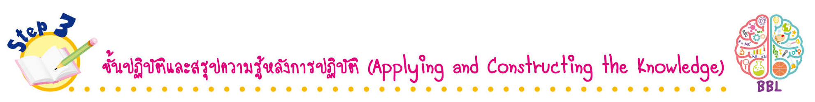
ขั้นปฏิบัติและสรุปความรู้หลังการปฏิบัติ (Applying and Constructing the Knowledge)
• • • • • • • • • • • • • • • • • • • • • • • • • • • • • • • • • • • • •

7. นักเรียนแบ่งกลุ่มร่วมกันระบุสินค้าและบริการในชีวิตประจำวันเป็นตารางความรู้ แล้วนำเสนอ ดังตัวอย่าง
สินค้า | บริการ
(1. ขนม  2. อาหาร  3. เครื่องดื่ม) | (1. บริการรถโดยสารประจำทาง  2. ร้านตัดผม  3. การเข้ารักษาตัวในโรงพยาบาล)

กิจกรรมนี้สร้างเสริมค่านิยมหลัก 12 ประการ ด้านใฝ่หาความรู้

8. นักเรียนตรวจสอบความถูกต้องและความเรียบร้อยของผลงาน หากพบข้อผิดพลาดควรปรับปรุงแก้ไขให้ถูกต้อง
9. นักเรียนร่วมกันสรุปสิ่งที่เข้าใจเป็นความรู้ร่วมกัน ดังนี้
ในชีวิตประจำวันเราต้องใช้สินค้าและบริการหลายอย่าง เพื่อให้เกิดความสะดวกสบายในการดำรงชีวิต
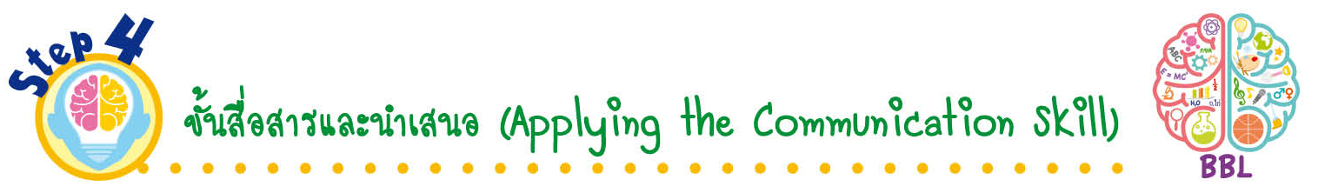
ขั้นสื่อสารและนำเสนอ (Applying the Communication Skill)
• • • • • • • • • • • • • • • • • • • • • • • • • • •


10. นักเรียนแต่ละกลุ่มออกมานำเสนอตารางสินค้าและบริการในชีวิตประจำวันหน้าชั้นเรียน
กิจกรรมนี้สร้างเสริมทักษะศตวรรษที่ 21 ด้านการสื่อสาร

11. นักเรียนร่วมกันอภิปรายสรุปเกี่ยวกับวิธีการทำงานให้เห็นการคิดเชิงระบบและวิธีการทำงาน
ที่มีแบบแผน

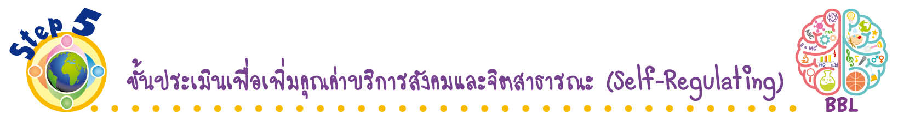
ขั้นประเมินเพื่อเพิ่มคุณค่าบริการสังคมและจิตสาธารณะ (Self-Regulating)
• • • • • • • • • • • • • • • • • • • • • • • • • • • • • • • •

12. นักเรียนนำความรู้ที่ได้รับเกี่ยวกับสินค้าและบริการไปเล่าให้ผู้ปกครองได้รับฟัง เพื่อให้เห็นความสำคัญของสินค้าและบริการในชีวิตประจำวัน
13. นักเรียนประเมินตนเอง โดยเขียนแสดงความรู้สึกหลังการเรียน ในประเด็นต่อไปนี้
• สิ่งที่นักเรียนได้เรียนรู้ในวันนี้คืออะไร
• นักเรียนมีส่วนร่วมกิจกรรมในกลุ่มมากน้อยเพียงใด
• เพื่อนนักเรียนในกลุ่มมีส่วนร่วมกิจกรรมในกลุ่มมากน้อยเพียงใด
• นักเรียนพอใจกับการเรียนในวันนี้หรือไม่ เพียงใด
• นักเรียนจะนำความรู้ที่ได้นี้ไปใช้ให้เกิดประโยชน์แก่ตนเอง ครอบครัว และสังคมทั่วไป
ได้อย่างไร
จากนั้นแลกเปลี่ยนตรวจสอบขั้นตอนการทำงานทุกขั้นตอนว่าจะเพิ่มคุณค่าไปสู่สังคม
เกิดประโยชน์ต่อสังคมให้มากขึ้นกว่าเดิมในขั้นตอนใดบ้าง สำหรับการทำงานในครั้งต่อไป


สื่อการเรียนรู้/แหล่งการเรียนรู้

1. หนังสือเรียน รายวิชาพื้นฐาน สังคมศึกษา ศาสนา และวัฒนธรรม ชั้นประถมศึกษาปีที่ 1
ของสถาบันพัฒนาคุณภาพวิชาการ (พว.)
2. บัตรคำสินค้าและบริการ
3. แหล่งการเรียนรู้ทั้งภายในและภายนอกโรงเรียน

กิจกรรมเสนอแนะ

นักเรียนแบ่งกลุ่มออกเป็น 4 กลุ่ม กลุ่มละเท่า ๆ กัน จากนั้นแสดงบทบาทสมมุติเกี่ยวกับการใช้สินค้า
และบริการในชีวิตประจำวันตามหัวข้อ ดังนี้
• การใช้สินค้าที่ได้มาโดยไม่ใช้เงินซื้อ
• การใช้บริการที่ได้มาโดยไม่ใช้เงินซื้อ
• การใช้สินค้าที่ได้มาโดยใช้เงินซื้อ
• การใช้บริการที่ได้มาโดยใช้เงินซื้อ


การประเมินการเรียนรู้

1. ประเมินความรู้ เรื่อง ความหมายของสินค้าและบริการ ประเภทของสินค้าและบริการ
(K) ด้วยแบบทดสอบ
2. ประเมินกระบวนการทำงานกลุ่ม (P) ด้วยแบบประเมิน
3. ประเมินคุณลักษณะอันพึงประสงค์ ด้านอยู่อย่างพอเพียง (A) ด้วยแบบประเมิน


แบบประเมินตามสภาพจริง (Rubrics)
แบบประเมินกระบวนการทำงานกลุ่ม
รายการการประเมิน | ระดับคุณภาพ
รายการการประเมิน | 4 | 3 | 2 | 1
กระบวนการ  ทำงานกลุ่ม | มีการกำหนดบทบาท  สมาชิกชัดเจน  และมีการชี้แจงเป้าหมาย  การทำงาน  มีการปฏิบัติงานร่วมกัน  อย่างร่วมมือร่วมใจ  พร้อมกับการประเมินเป็นระยะ ๆ | มีการกำหนดบทบาท  สมาชิกชัดเจน  มีการชี้แจงเป้าหมาย  อย่างชัดเจน  และปฏิบัติงานร่วมกัน  แต่ไม่มีการประเมิน  เป็นระยะ ๆ | มีการกำหนดบทบาท  เฉพาะหัวหน้า  ไม่มีการชี้แจงเป้าหมาย  อย่างชัดเจน  ปฏิบัติงานร่วมกัน  ไม่ครบทุกคน | ไม่มีการกำหนด  บทบาทสมาชิก  และไม่มีการชี้แจงเป้าหมาย สมาชิก  ต่างคนต่างทำงาน

ข้อเสนอแนะของผู้บริหารสถานศึกษา

ลงชื่อ______________________________
(_____________________________)
ตำแหน่ง______________________________

บันทึกหลังการสอน

ผลการจัดการเรียนการสอน

ปัญหา/อุปสรรค

แนวทางแก้ไข

ครูผู้สอน___________________________
(__________________________)
วันที่บันทึก___________________________

